凯撒加密解密程序设计
实验报告

实验题目：凯撒加密解密程序设计
专 业：人工智能
姓 名：蔡偲劼
学 号：22920192203898
实验日期：2021/3/27

- 实验目的

利用python设计两个程序，一个用于对输入的中文字符串进行凯撒加密得到一串密文，另一个作为配套的解密程序用于对输入的密文进行破译
- 实验内容
- 设计加密程序

加密方法为：首先利用随机数生成函数生成两个随机数n,m，同时根据输入的中文字符串的长度生成系数p和q（长度为奇数时p=1,q=2;长度为偶数时p=2,q=1）。然后字符串奇数位偏移步长n,偶数位偏移步长m，最后利用chr函数将（m+p*n）%40870作为第一个字添加在结果的首位，将（m+q*n）%40870作为第二个字添加在结果的末位，产生密文。

流程图如下：

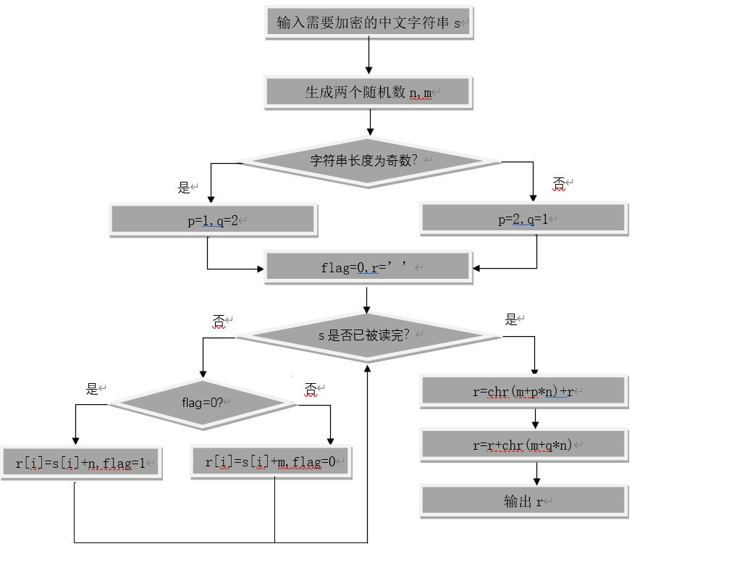

源代码如下：
import random
initial=input("请输入需要加密的中文字符串：\n")
n=random.randint(19968,40870)
m=random.randint(19968,40870)
p=len(initial)%2
if p==0:
p=2
q=1
elif p==1:
q=2
result=chr((m+p*n)%40870)
flag=0
for i in initial:
if flag==0:
i=chr((ord(i)+n)%40870)
flag=1
elif flag==1:
i=chr((ord(i)+m)%40870)
flag=0
result=result+i
result=result+chr((m+q*n)%40870)
print(result)

- 设计解密程序

利用密文长度为原文长度加二可以得到原文的长度，进而求出p值和q值，然后利用首位为m+p*n和末位为m+q*n的关系，求出n和m，然后逆推每一位的偏移量来得出结果

源代码如下：
initial=input("请输入需要解密的字符串：\n")
k=len(initial)-1
j=k-1
a=ord(initial[0])
b=ord(initial[k])
if j%2==1:
if b<a:
b=b+40870
n=b-a
if a<n:
a=a+40870
m=a-n
else:
if a<b:
a=a+40870
n=a-b
if b<n:
b=b+40870
m=b-n
flag=0
result=''
for i in initial[1:k]:
t=ord(i)
if flag==0:
if t<n:
t=t+40870
t=t-n
flag=1
elif flag==1:
if t<m:
t=t+40870
t=t-m
flag=0
result=result+chr(t)
print(result)

三．实验步骤以及结果

首先运行加密程序对同一字符串分别加密两次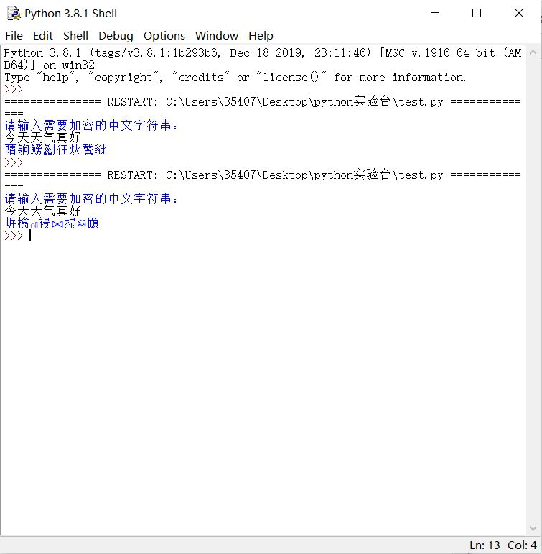

然后在分别对两个结果进行解密

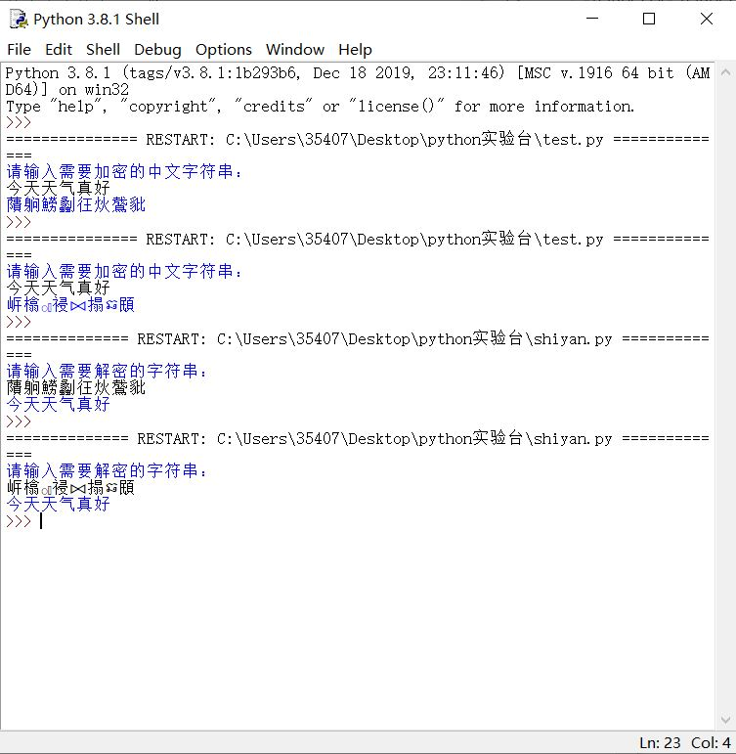

四、实验结果与分析

首先对于同一字符串，加密程序两次能产生不同的结果，满足要求，同时利用解密程序破译后，结果均正确。

五．实验总结
本次实验完成的凯撒加密程序和配套的解密程序基本达到要求，在过程中对于加密的复杂性有了更深的了解。

